แบบทดสอบวัดผลสัมฤทธิ์ทางการเรียน
เพื่อรองรับการทดสอบทางการศึกษาระดับชาติขั้นพื้นฐาน (O net)
สำนักงานเขตพื้นที่การศึกษาประถมศึกษาเชียงใหม่เขต 3 ปีการศึกษา 2554

กลุ่มสาระการเรียนรู้ คณิตศาสตร์ | ชั้นมัธยมศึกษาปีที่ 3
จำนวน 40 ข้อ คะแนนเต็ม 40 คะแนน | เวลาสอบ 40 นาที

--------------------------------------------------------------------------------------------------------------------------------------------------

คำชี้แจง
- ข้อสอบมีทั้งหมด 2 ตอน ได้แก่
ตอนที่ 1 ปรนัย 4 ตัวเลือก และมีคำตอบ 1 คำตอบ (ข้อ 1 – ข้อ 30)
ตอนที่ 2 แบบระบายคำตอบที่เป็นค่า / ตัวเลข (ข้อ 31 – ข้อ 40)
- ให้นักเรียนทำข้อสอบทุกข้อ ในกระดาษคำตอบที่กำหนดให้ และห้ามขีดเขียนข้อความใดๆ ลงในข้อสอบ
- ไม่อนุญาตให้นำเอกสารใดๆ เข้าห้องสอบ
- ห้ามนำข้อสอบออกนอกห้องสอบ
- ให้นักเรียนตั้งใจทำข้อสอบทุกข้อ หากข้อใดทำไม่ได้ ให้ข้ามไปทำข้อที่ง่ายกว่าก่อน เมื่อมีเวลาให้ย้อนกลับมาทำใหม่อีกครั้ง

ตอนที่ 1 ปรนัย 4 ตัวเลือก และมีคำตอบ 1 คำตอบ

1) ข้อใดผิด (สาระที่ 5)
1. ความน่าจะเป็นของเหตุการณ์ใด ๆ ทั้งนี้ผลที่จะเกิดแต่ละตัวต้องมีโอกาสเกิดเท่าๆกัน
2. ความน่าจะเป็นของเหตุการณ์ใด ๆ เท่ากับ จำนวนผลที่เกิดขึ้นในเหตุการณ์นั้นๆ หารด้วยจำนวนผลทั้งหมดที่ได้จากการทดลองสุ่ม
3. ความน่าจะเป็นของเหตุการณ์ที่เป็นไปไม่ได้มีค่าเป็น 0
4. ความน่าจะเป็นของเหตุการณ์ใดๆมีค่าตั้งแต่ 0 แต่น้อยกว่า 1

2) ทอดลูกเต๋า 2 ลูก1 ครั้ง เหตุการณ์ที่ได้ผลรวมของแต้มเป็นจำนวนที่ไม่ถึง 9 และ 3 หารลงตัวคือ (สาระที่ 5)
1. ( 1,3),(1,5),(2,1),(2,4),(3,3)
2. ( 1,2),(1,5),(2,1),(2,4),(3,3),(4,2),(5,1)
3. ( 1,2),(1,5),(2,1),(2,4),(3,1),(3,3),(4,2),(5,1) ,(3,6),(5,4),(6,3)
4. ( 1,3),(1,5),(2,1),(2,4),(3,1),(3,3),(4,2),(5,1) ,(3,6),(5,4),(6,3) ,(4,5)

5 0 1
4 3 2

3) แป้นกลม 1 อัน มีตัวเลขและเข็มชี้ ดังรูป ถ้าหมุนแป้นกลมนี้ 2 ครั้ง
ผลลัพธ์ที่ได้จะเป็นจำนวนที่ประกอบด้วยตัวเลข 2 ตัว เหตุการณ์ที่จะได้
ผลลัพธ์เป็นจำนวนที่มากกว่า 40 มีกี่เหตุการณ์ (สาระที่ 5)

1. 5 เหตุการณ์ 2. 7 เหตุการณ์ 3. 9 เหตุการณ์ 4. 11 เหตุการณ์

4) กล่องใบหนึ่งมีลูกปิงปองสีขาว 3 ลูก สีแดง 7 ลูก และสีเขียว 4 ลูก สุ่มหยิบลูกปิงปอง 1 ลูก ความน่าจะเป็นที่จะได้สีเขียวหรือสีแดงเป็นเท่าไร (สาระที่ 5)
1. 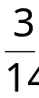 2. 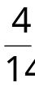 3. 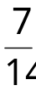 4. 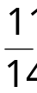

5) สุ่มหยิบตัวอักษร 1 ตัว จากคำว่า POCKET ความน่าจะเป็นที่จะหยิบได้พยัญชนะ เป็นเท่าใด (สาระที่ 5)
1.  2. 3.  4. 

6) โยนเหรียญบาท 3 อัน 1 ครั้ง ความน่าจะเป็นที่เหรียญจะหงายด้านหัวอย่างน้อย 2 อัน เป็นเท่าใด (สาระที่ 5)
- 0.125 2. 0.25 3. 0.50 4. 0.75

7) ทอดลูกเต๋า 1 ลูก 30 ครั้ง ลูกเต๋าจะขึ้นหน้า 6 กี่ครั้ง (สาระที่ 5)
1. 5 ครั้ง 2. 6 ครั้ง 3. 10 ครั้ง 4. 30 ครั้ง

8) นุดีและวีณา ทอดลูกเต๋า 1 ลูก โดยมีกติกาว่า ถ้าลูกเต๋าขึ้นหน้า 3 ขึ้นไป นุดีจะได้แต้มจากวีณา 10 คะแนน ถ้าขึ้นหน้าอื่น นุดีต้องจ่ายแต้มให้วีณา 21 คะแนน ถ้าทั้งสองคนนี้ทอดลูกเต๋า 15 ครั้ง ใครน่าจะได้แต้มมากกว่ากันเท่าไร (สาระที่ 5)
1. นุดีจะได้แต้มมากกว่าวีณา 5 แต้ม
2. วีณาจะได้แต้มมากกว่านุดี 5 แต้ม
3. นุดีจะได้แต้มน้อยกว่าวีณา 10 แต้ม
4. วีณาจะได้แต้มน้อยกว่านุดี 10 แต้ม

9) กราฟของสมการในข้อใดที่ขนานกับแกน X และผ่านจุด 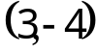 (สาระที่ 4)
1. 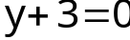 2. 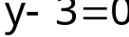
3. 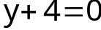 4. 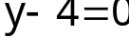

10) ถ้าสองเท่าของจำนวนแรกรวมกับสี่เท่าของจำนวนหลังเท่ากับ 42 และสองเท่าของจำนวนแรกลบด้วยสองเท่าของจำนวนหลังเท่ากับ 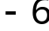 สมการในข้อใดแทนโจทย์ปัญหานี้ เมื่อ x แทนจำนวนแรก (สาระที่ 4)
1. 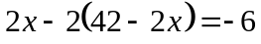 2. 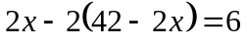
3. 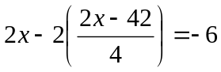 4. 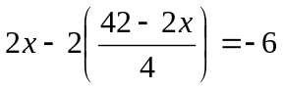

11) คำตอบของอสมการ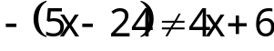 การดำเนินการในข้อใดถูกต้อง (สาระที่ 4)
1. หาคำตอบของ 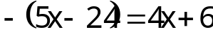
2. หาจำนวนมาแทนค่าตัวแปร x ที่ทำให้สมการเป็นจริง
3. นำ ไปบวกทั้งสองข้าง
4. คำตอบมีมากกว่า 1 ข้อ

12) กราฟของสมการ 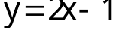 ตัดแกน Y ที่จุดใด (สาระที่ 4)
1. 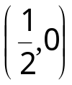 2. 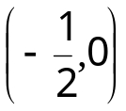
3. 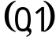 4.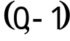

13) คำตอบของระบบสมการ 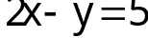 และ 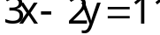 ตรงกับข้อใด (สาระที่ 4)
1. 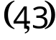 2. 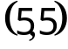
3. 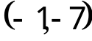 4. 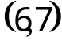

14) คำตอบของอสมการ 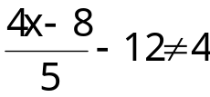 ตรงกับข้อใด (สาระที่ 4)
1. จำนวนทุกจำนวน ยกเว้น 18 2. จำนวนทุกจำนวน ยกเว้น 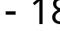
3. จำนวนทุกจำนวน ยกเว้น 16 4. จำนวนทุกจำนวน ยกเว้น 22

15) กำหนดให้ ณ ที่จุดบนพื้นดิน มองเห็นยอดเสาธงและยอดตึกอยู่ในแนวเดียวกัน ถ้าตึกสูง 75 เมตร เสาธงสูง 24 เมตร และจุดบนพื้นดินห่างจากโคนเสาธง 18 เมตร แล้วเสาธงอยู่ห่างจากตึกเท่าไร (สาระที่ 3)
1. 38.25 เมตร 2. 42.50 เมตร
3. 48.50 เมตร 4. 58.25 เมตร

16) จงพิจารณาข้อความต่อไปนี้ (สาระที่ 3)
- จุดเป็นสิ่งใช้บอกตำแหน่ง มีความกว้าง แต่ไม่มีความยาว
- เส้นตรงมีความยาวไม่จำกัด แต่ไม่มีความยาว
- เส้นตรง 3 เส้นจะตัดกันได้อย่างมาก 3 จุด
- ส่วนของเส้นตรงเป็นส่วนหนึ่งของรังสี

ข้อใดต่อไปนี้กล่าวถูกต้อง
1.มีถูกเพียงข้อเดียว 2. มีถูกต้อง 2 ข้อ
3.มีถูกต้อง 3 ข้อ 4. ถูกต้องทั้ง 4 ข้อ

17) จากรูป ถ้า มีขนาด จงหาขนาดของ (สาระที่ 3)
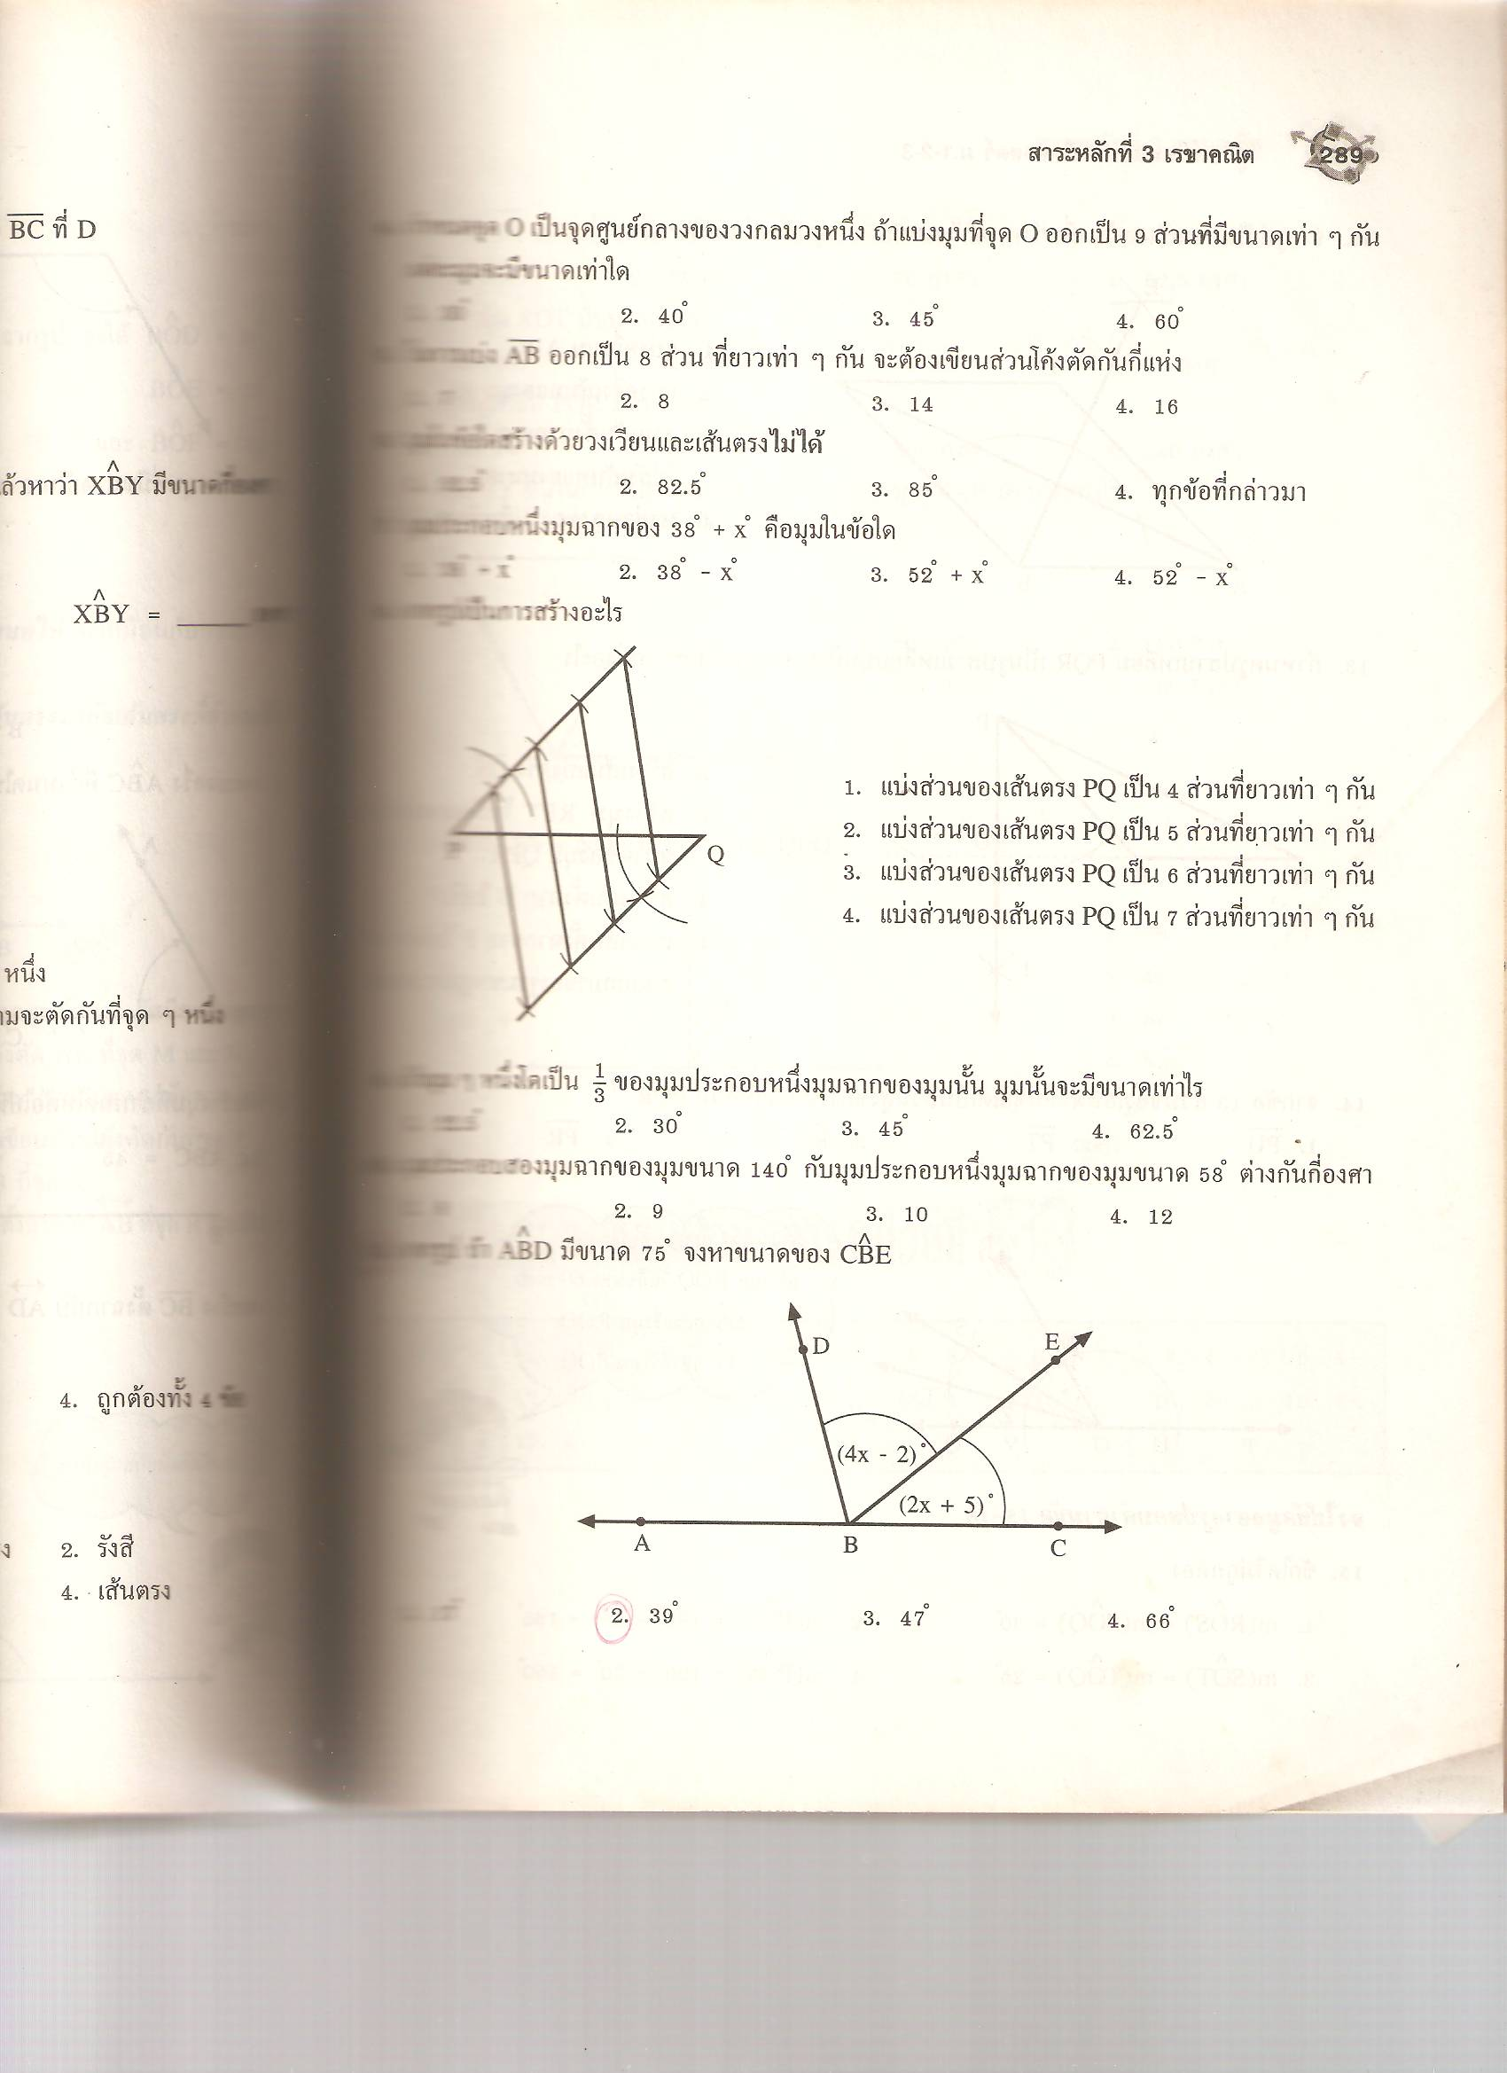
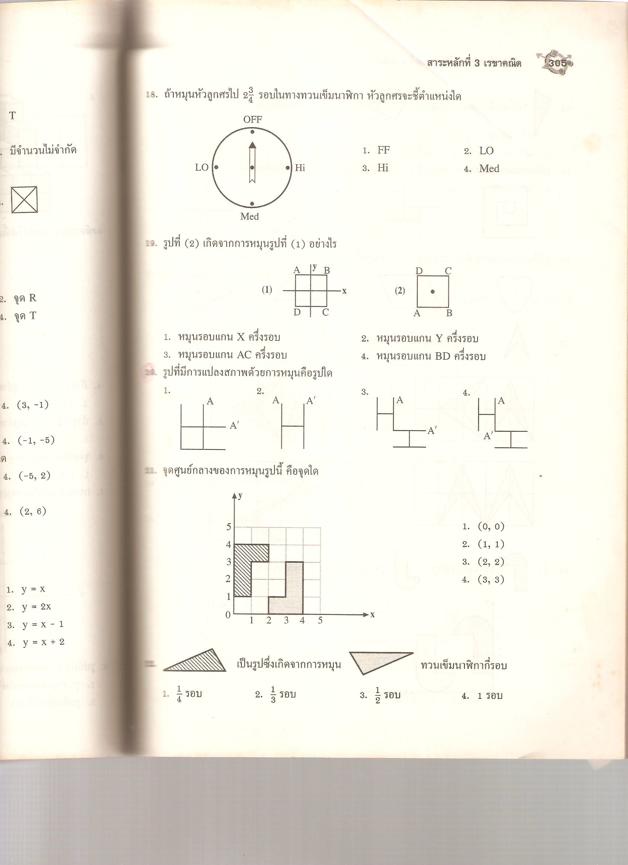

1. 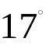 2. 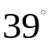 3. 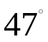 4. 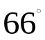
18) รูปที่มีการเปลี่ยนแปลงด้วยการหมุนคือรูปใด (สาระที่ 3)
1. 2. 3. 4.

19) จงพิจารณาว่ารูปสองมิติที่กำหนดให้สามารถสร้างเป็นรูปสามมิติได้ดังข้อใด (สาระที่ 3)
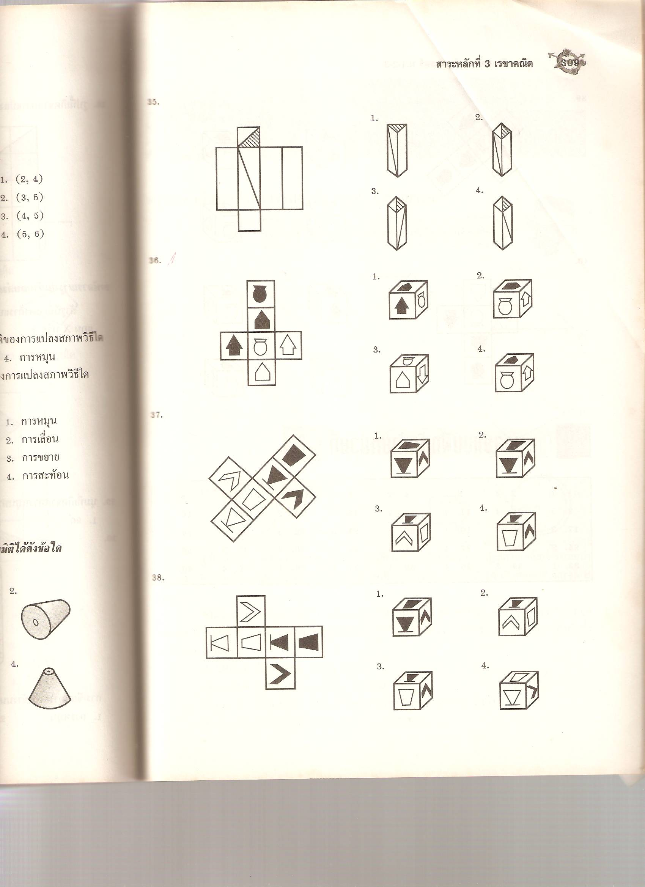
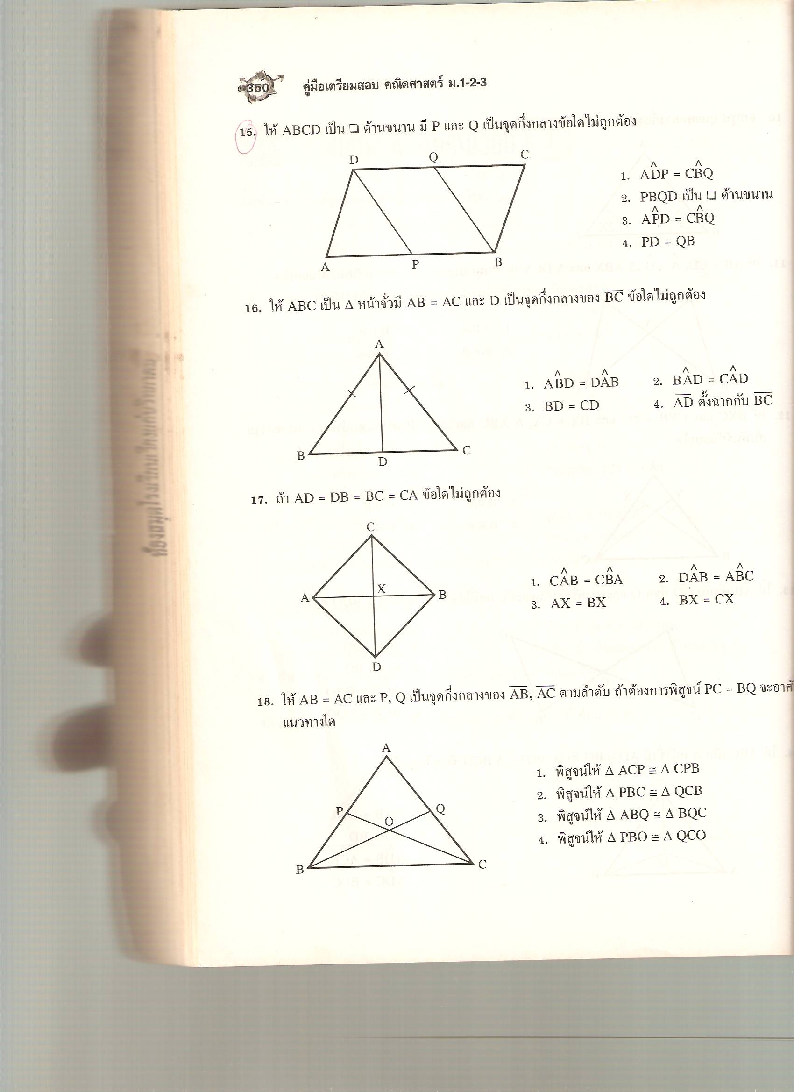
1. 2.

3. 4.
20)ให้ ABCD เป็นสี่เหลี่ยมด้านขนาน มี P และ Q เป็นจุดกึ่งกลางข้อใดไม่ถูกต้อง (สาระที่ 3)
1.
2.
3.
4.

21)รูปสี่เหลี่ยมจัตุรัสที่มีเส้นทแยงมุมยาว 4 เซนติเมตร มีพื้นที่เท่าไหร่ (สาระที่ 2)
1. 2 ตารางเซนติเมตร 2. 4 ตารางเซนติเมตร 3. 8 ตารางเซนติเมตร 4. 16 ตารางเซนติเมตร

22)รูปสี่เหลี่ยมขนมเปียกปูนพื้นที่ 36 ตารางเซนติเมตร ถ้าเส้นทแยงมุมเส้นหนึ่งยาว 12 เซนติเมตร เส้นทแยงมุมอีกเส้นหนึ่งเท่าไหร่ (สาระที่ 2)
1. 3 เซนติเมตร 2. 6 เซนติเมตร 3. 9 เซนติเมตร 4. 12 เซนติเมตร

23)ต้องการทำกล่องรูปทรงสี่เหลี่ยมมุมฉากขนาดกว้าง 8 เซนติเมตร ยาว 12 เซนติเมตร สูง 4 เซนติเมตร โดยใช้กระดาษกาวปิดรอยต่อ และมีฝากล่องพอดีขอบ จะต้องใช้กระดาษแข็ง อย่างน้อยที่สุดกี่ตารางเซนติเมตร (สาระที่ 2)
1. 160 ตารางเซนติเมตร 2. 176 ตารางเซนติเมตร 3. 256 ตารางเซนติเมตร 4. 352 ตารางเซนติเมตร

24)ที่ดินแปลงหนึ่งเป็นรูปสี่เหลี่ยมด้านขนาน วัดด้านคู่ขนานคู่หนึ่งได้ยาวด้านละ 20 วา ถ้าที่ดินแปลงนี้มีพื้นที่ 3 งาน 20 ตารางวา ระยะทางระหว่างด้านคู่ขนานคู่นี้เป็นเท่าไหร่ (สาระที่ 2)
1. 8 วา 2. 10 วา 3. 16 วา 4. 18 วา

25)ว่าวกระดาษตัวหนึ่งทำด้วยโครงไฟฟ้าไม้ไผ่ 2 อัน วัดความยาวได้ 48 เซนติเมตร และ 65 เซนติเมตร ว่าวตัวนี้จะต้องใช้กระดาษอย่างน้อยที่สุดกี่ตารางเซนติเมตร (สาระที่ 2)
1. 780 ตารางเซนติเมตร 2. 1,560 ตารางเซนติเมตร 3. 1,650 ตารางเซนติเมตร 4. 3,120 ตารางเซนติเมตร

26)ที่ดินรูปสี่เหลี่ยมผืนผ้า กว้าง 35 วา ยาว 84 วา มีพื้นที่เท่ากับกี่ไร่ (สาระที่ 2)
1. 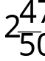 ไร่ 2. 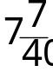 ไร่ 3. 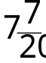 ไร่ 4. 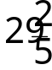 ไร่

27) กรวยอันหนึ่งมีปริมาตร 1,056 ลูกบาศก์เซนติเมตร และมีรัศมีที่ฐาน 12 เซนติเมตร กรวยนี้มีส่วนสูงเท่าไร(สาระที่ 2)
1. 6 เซนติเมตร 2. 7 เซนติเมตร 3. 8 เซนติเมตร 4. 14 เซนติเมตร

28)เอกยืนห่างจากเสาธง 16 เมตร มองเห็นยอดเสาธงที่อยู่ในแนวระดับเดียวกับยอดตึก ถ้าตึกสูง 96 เมตร และเสาธงสูง 32 เมตร ระยะห่างระหว่างเสาธงกับตึกเป็นเท่าไร (สาระที่ 2)
1. 30 เมตร 2. 32 เมตร 3. 34 เมตร 4. 48 เมตร

29) กรวยกลมที่มีปริมาตร 352 ลูกบาศก์เซนติเมตร และเส้นผ่านศูนย์กลาง 8 เซนติเมตร จะมีความสูงเท่าไร กำหนด 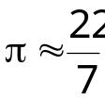(สาระที่ 2)
1. 21 เซนติเมตร 2. 22 เซนติเมตร 3. 23 เซนติเมตร 4. 24 เซนติเมตร

30) หลอมโลหะทรงกลมตันที่มีเส้นผ่านศูนย์กลาง 30 นิ้ว แล้วนำมาหลอมเป็นกรวยตันที่มีเส้นผ่านศูนย์กลาง 6 นิ้ว สูงเอียง 5 นิ้ว จะได้กรวยตันทั้งหมดกี่อัน (สาระที่ 2)
1. 75 อัน 2. 300 อัน 3. 375 อัน 4. 750 อัน
ตอนที่ 2 แบบระบายคำตอบที่เป็นค่า / ตัวเลข

30. ในการสำรวจจำนวนเพศบุตรของครอบครัวแห่งหนึ่งซึ่งมีบุตร 3 คน จงหาความน่าจะเป็นของเหตุการณ์ที่มีบุตรหญิง 2 คน (สาระที่ 5)

31. พยัญชนะ 3 ตัว คือ B, C, D และสระ 2 ตัว คือ A, O ถ้านำมาเรียงประกอบเป็นคำให้แต่ละคำมีอักษร 5 ตัว และขึ้นต้นด้วยพยัญชนะเสมอ จะมีคำต่างๆ เกิดขึ้นกี่คำ (สาระที่ 5)

32. หมู่บ้านแห่งหนึ่งจัดงานและมีการออกสลากประจำวันเพื่อนำเงินกำไรไปใช้ในการสาธารณสุข แต่ละวันจำหน่ายสลาก 1,000 ฉบับ ฉบับละ 50 บาท และมีรางวัลเดียวเป็นเงิน 40,000 บาท จงหาว่าผู้ซื้อสลาก 1 ฉบับ เสียเปรียบเท่าไร (สาระที่ 5)

33. กำหนดให้ 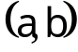 เป็นคำตอบของระบบสมการ 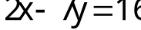 และ 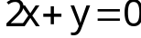 ค่าของ a-b มีค่าเท่าไร (สาระที่ 4)

34. สวนสาธารณะแห่งหนึ่งเป็นรูปสี่เหลี่ยมผืนผ้า มีด้านยาวยาวเป็น 3 เท่าของด้านกว้าง ถ้าความยาวรอบสวนเป็น 400 เมตร พื้นที่ของสวนสาธารณะนี้เป็นเท่าไร (สาระที่ 4)

35. ให้ เป็นคำตอบของระบบสมการ 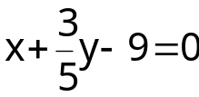 และ 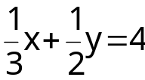 ค่าของ  มีค่าเท่าไร (สาระที่ 4)

36. ชายคนหนึ่งเดินทางไปทางเหนือ 15 กิโลเมตร แล้วเดินทางต่อไปทางทิศตะวันออก 6 กิโลเมตร แล้วเดินทางต่อไปทางเหนืออีก 9 กิโลเมตร แล้วเดินทางไปทางทิศตะวันออกอีก 4 กิโลเมตรจึงหยุด อยากทราบว่าเขาห่างจากจุดเริ่มต้นเท่าใด (สาระที่ 3)

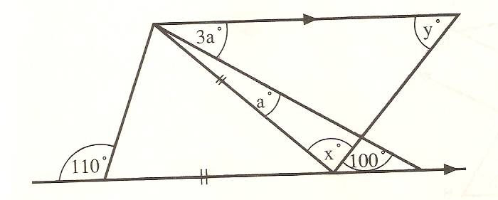
37. จากรูปจงหาค่าของมุม x - y (สาระที่ 3)

38. เด็กคนหนึ่งยืนอยู่ที่ริมแม่น้ำแห่งหนึ่ง สังเกตต้นไม้ 2 ต้น ที่อยู่อีกฝั่งหนึ่งของแม่น้ำ เขาต้องการหาระยะห่างระหว่างต้นไม้ทั้งสองนั้น จึงกำหนดที่เขายืนอยู่เป็นจุด A และตำแหน่งต้นไม้เป็นจุด B และ C แล้วกำหนดจุด D และ E บนฝั่งเดียวกับที่เขายืนโดยที่ B ,A และ D อยู่ในแนวเส้นตรงเดียวกัน และ C , A และ E อยู่ในแนวเดียวกัน และ 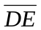 ขนานกับ 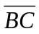 ถ้าพบว่า AD = 2 เมตร AB = 95 เมตร และ DE = 4 เมตร จงหาระยะทางระหว่างต้นไม้ทั้งสองต้น (สาระที่ 3)

39. ที่ดินสี่เหลี่ยมมีเส้นรอบรูปยาว 100 วา ถ้าสร้างบ้านคิดเป็นพื้นที่ 578 ตารางเมตร จะมีพื้นที่เหลือกี่ตารางเมตร (สาระที่ 2)

40. นาแปลงหนึ่งเป็นรูปสี่เหลี่ยมมุมฉากมีพื้นที่ 2 ไร่ 3 งาน 76 ตารางวา วัดความยาวได้ 84 เมตร ที่นานี้กว้างกี่เมตร (สาระที่ 2)

